Отчёт по ИДЗ №4

Кормилицын Владимир Алексеевич, БПИ 226

Вариант 33

Отчёт о выполнении:

Ситуация, моделируемая в программе, может быть описана так:  
 Несколько человек (каждый человек соответствует одному потоку) кодируют куски текста. Текст разделён на равные куски, при этом есть общий “портфель” задач – число (общая переменная), равное последнему не обработанному номеру куска текста. Каждый человек берёт себе очередной номер куска, который начинает шифровать. По окончании шифрования человек кладёт зашифрованные данные в общую переменную (в первой реализации – вставка в отсортированный двусвязный список, во второй реализации – добавление в конец массива с заранее выделенным местом и сортировкой в конце). После этого человек берёт следующий номер куска текста для шифрования. Условие остановки – если номер превысил общее число кусков текста.

В первой реализации (папка version_1) доступ к “портфелю” происходит за счёт 2 мьютексов – один для взятия номера и второй для вставки закодированного куска текста в двусвязный список. При этом для списка поддерживается инвариант: до вставки список является отсортированным, и после вставки в нужное место он остаётся отсортированным.

Во второй реализации (папка version_2) доступ к “портфелю” осуществляется за счёт атомарных инструкций: счётчик номера куска текста для обработки и индекс свободного элемента в массиве, куда нужно поместить результат – переменные с типом atomic_size_t. Операция инкремента этих переменных делается атомарно, не требует блокировки потоков и не ломает работоспособность программы. Т. к. добавление в конец массива результатов кодировки делается не в отсортированном по номерам кусков порядке, то в конце, после кодирования всей строки, закодированные куски строки сортируются по номерам кусков.

Третья реализация (папка version_3) сделана с использованием библиотеки openMP и основывается на реализации version 2. Более подробно она описана далее, после скриншотов работы version 1 и version 2.

В обоих реализациях кусок назван чанком (chunk), размера чанка – константа, в данной реализации она равна 128 символам. Т.к. в языке C переменные с квалификатором const формально не считаются константами этапа компиляции, то для использования переменной в качестве размера массива структуры encoded_result_t используется макрос. Остальные константы объявлены как переменные с квалификатором const.

Для ввода данных можно использовать консоль или аргументы командной строки:

* + 1. Если при вызове исполняемого файла указать флаг -in, то следующая за ним строка будет проинтерпретирована как входная строка для шифрования. Если флаг -in не был указан, приложение попросит ввести строку из консоли.
    2. Если при вызове исполняемого файла указать флаг -fin, то следующая за ним строка будет проинтерпретирована как имя файла, из которого необходимо прочитать строку для шифрования
    3. Если флаги не были указаны, программа попросит пользователя ввести строку в консоль.
    4. Если указаны несколько флагов -in и/или -fin, то программа прочитает строку, основываясь на первом по порядку флаге, а на остальные флаги выведет предупреждение:

> No more than one input string can be passed for the encoding

С точки зрения архитектуры приложения (если уместно говорить про архитектуру такого небольшого приложения), первая и вторая версии программы состоят из нескольких файлов:

1. encoder_config.h – заголовочный файл с конфигурацией приложения:

1. encoder_types.h – файл со структурам, используемыми для выполнения задачи, а также аналогами конструкторов и деструкторов (init_threads_context, deinit_threads_context) и функциям для парсинга входных параметров и ввода строки от пользователя, при необходимости:

1. rand_sleep.h – заголовочный файл с функцией rand_sleep (объявлена отдельно, т.к. на Windows и Linux для “сна” используются разные функции, и в файле с помощбю директив препроцессор выбирается нужная реализация тела функции). Рандомное время сна, ограниченное сверху входным параметром, выбирается с помощью функции rand() (достаточно плохой, но быстрый генератор случайных чисел):

1. main.c – файл с реализацией приложения. В нём реализованы функции для создания потоков, сохранения результата кодирования строки и взятия нового номера чанка строки для кодировк:

Приведённый выше код относится к version 1 (реализация с мьютексами). В version 2 код выглядит  
аналогично, однако вместо мьютексов и двусвязного списка атомарные переменные и массив.

В качестве входных данных для сравнения программ используются файлы test_in_1.txt, test_in_2.txt и test_in_3.txt. Результаты работы потоков шифрования пишутся в консоль и указанные файлы test_out_1.txt, test_out_2.txt и test_out_3.txt. В каждом входном файле находится строка для шифрования, которая переводится в массив чисел, который записывается в выходной файл и выводится в консоль. Также на скриншотах показано, как ведёт себя программа, если данные ввести из консоли или через флаг -in

Скриншоты работы программы:

version 1 (с мьютексами):

Первый тестовый файл:

Второй тестовый файл:

Третий тестовый файл:

Ввод с флагом -in :



Ввод из консоли:

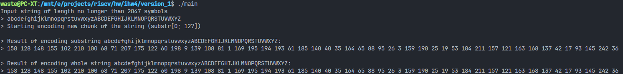

version 2 (с atomic переменными (формально, с _Atomic переменными из stdatomic.h)):

Первый тестовый файл: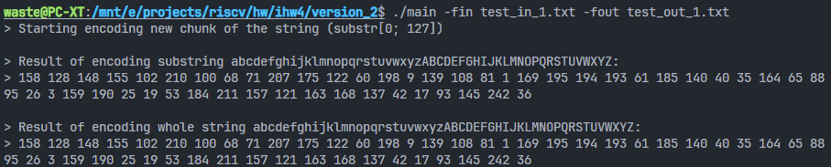

Второй тестовый файл:

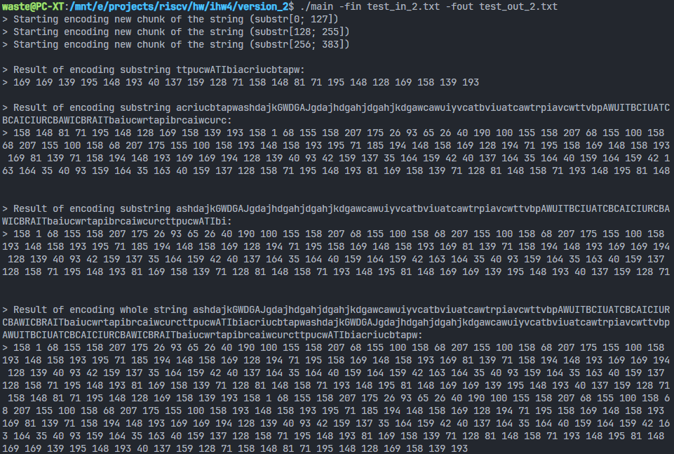

Третий тестовый файл:

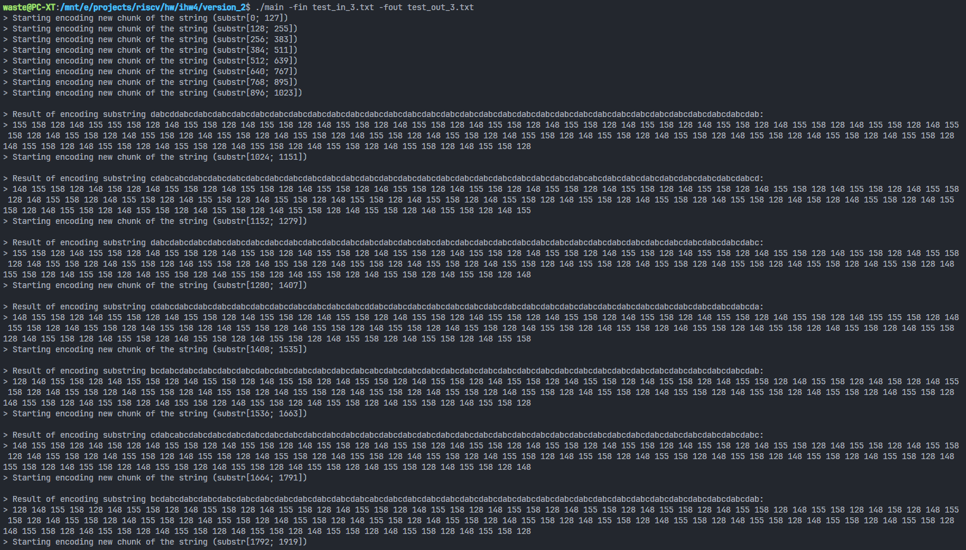

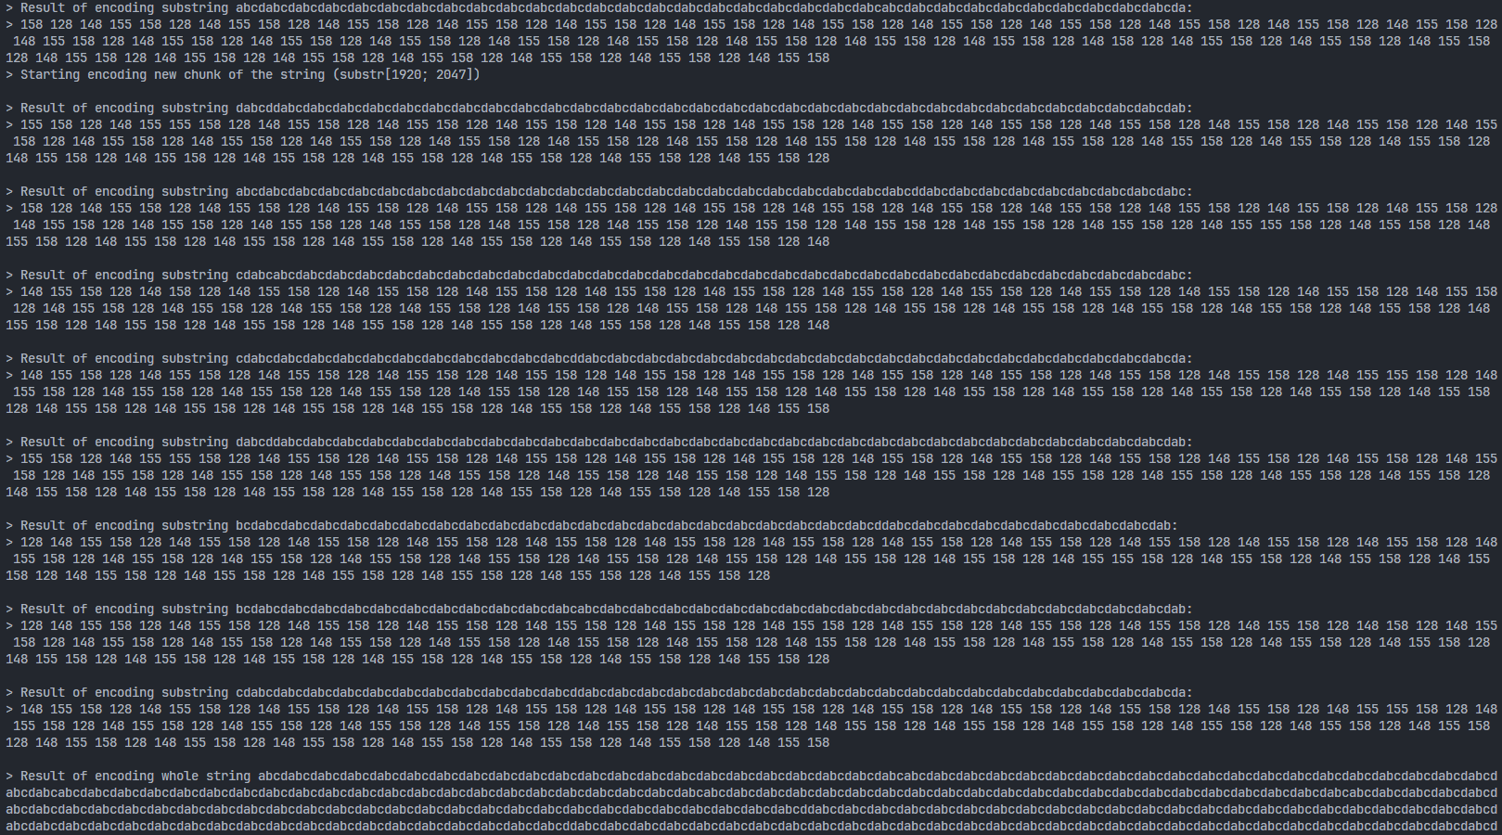

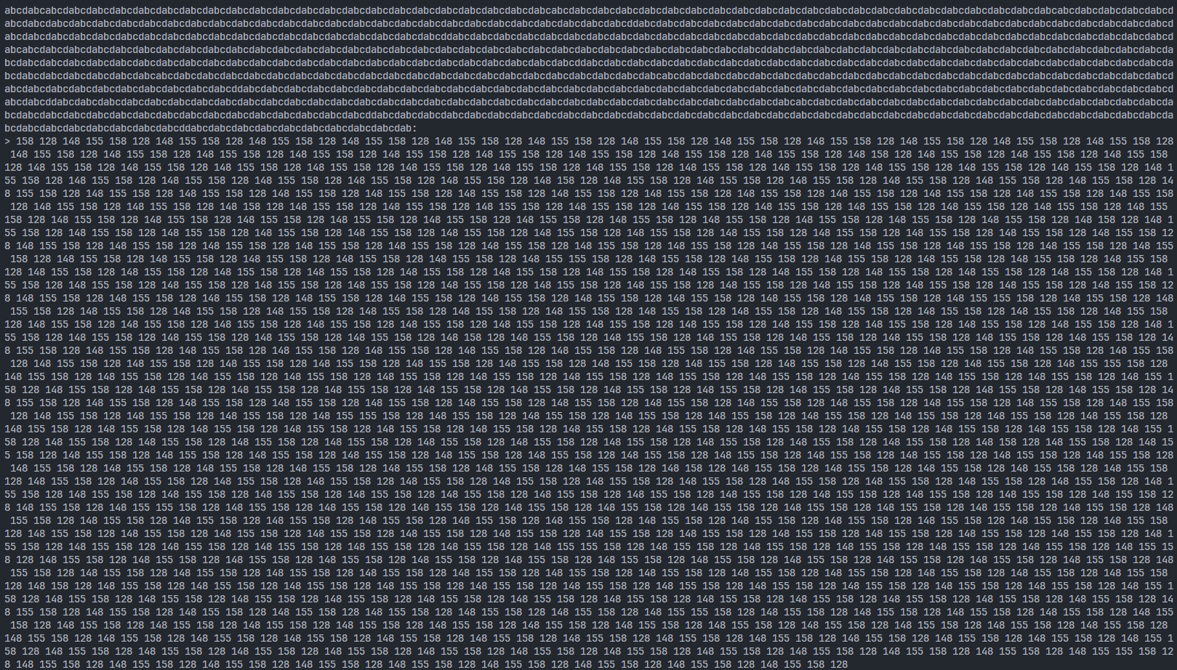

Ввод с флагом -in :

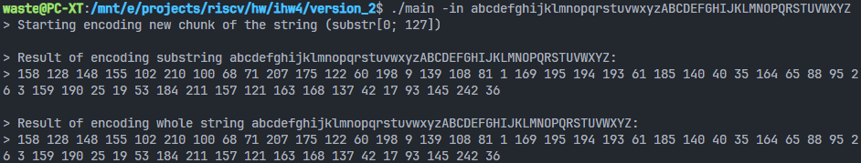

Ввод из консоли:

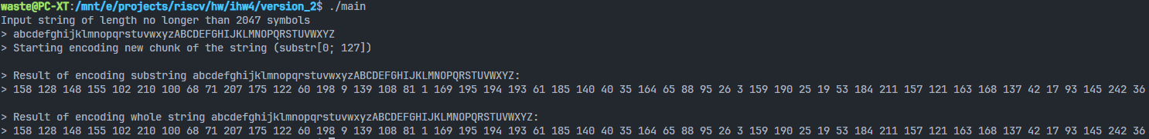

Программы, реализованные с помощью библиотеки pthread, компилировались с параметрами:

1. На Windows 10:
   1. Компилятор:  
      gcc version 13.2.0, built by msys2 project, environment mingw w64
   2. Версия языка: C17
   3. Флаги компиляции:  
      -std=c17 -g3 .\main.c -O2 -Wall -Wextra -Wpedantic -Wunused -Wconversion -Wshadow -Wnull-dereference -Wsign-conversion -Warith-conversion -Wint-conversion -Wcast-align=strict -Warray-bounds=2 -lpthread -o main.exe
2. На Windows 10 в WSL2 с подсистемой Ubuntu 20.04.2:
   1. Компилятор:  
      gcc version 9.4.0
   2. Версия языка: C17
   3. Флаги компиляции:  
      -std=c17 -g3 ./main.c -O2 -Wall -Wextra -Wpedantic -Wunused -Wconversion -Wshadow -Wnull-dereference -Wsign-conversion -Wint-conversion -Wcast-align=strict -Warray-bounds=2 -lpthread -o main

version 3 (с использованием OMP)

При реализации данной версии приложения за основу была взята version 2, с хранением зашифрованных чанков текст в массиве.

Функции парсинга входных аргументов и ввода строки не изменились, однако теперь потоки для шифрования чанков текста создаются не с помощью библиотеки pthread, а с помощью библиотеки openmp и прагмы omp parallel. Для доступа к счётчикам чанков и элементов массива используется прагма omp critical:

Скриншоты работы программы:

Первый тестовый файл:

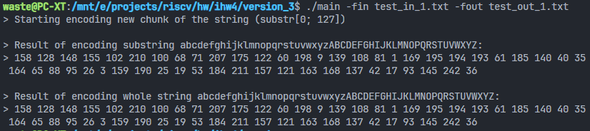

Второй тестовый файл:

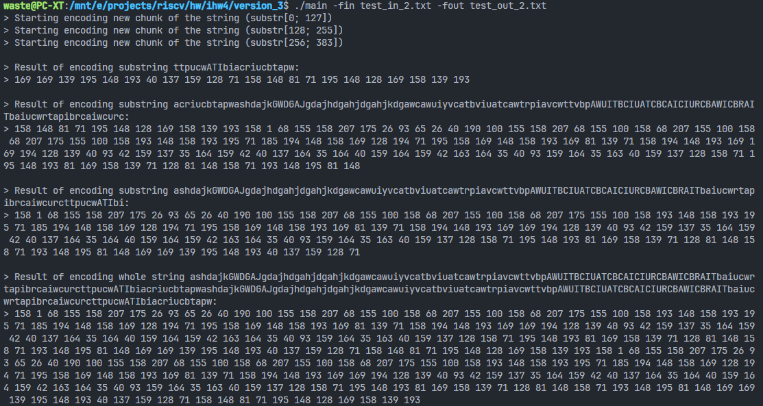

Третий тестовый файл:

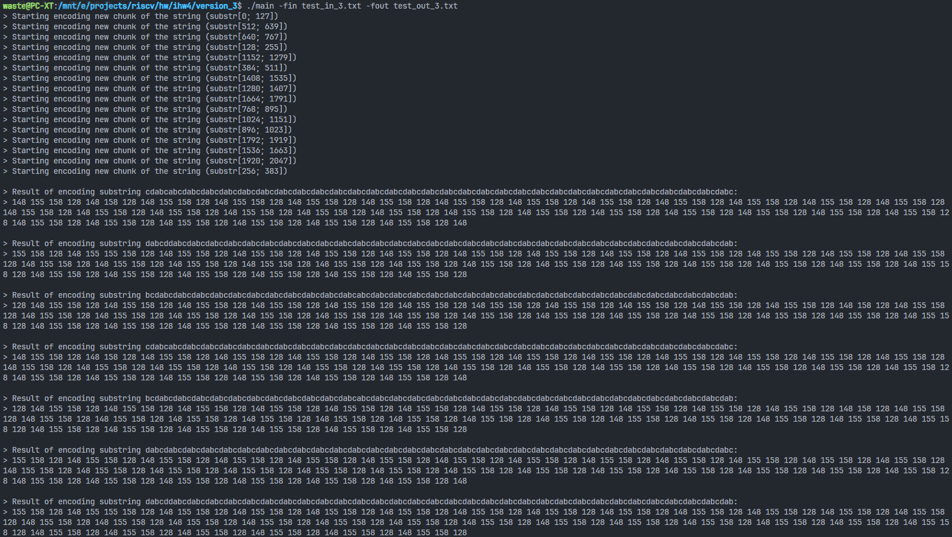

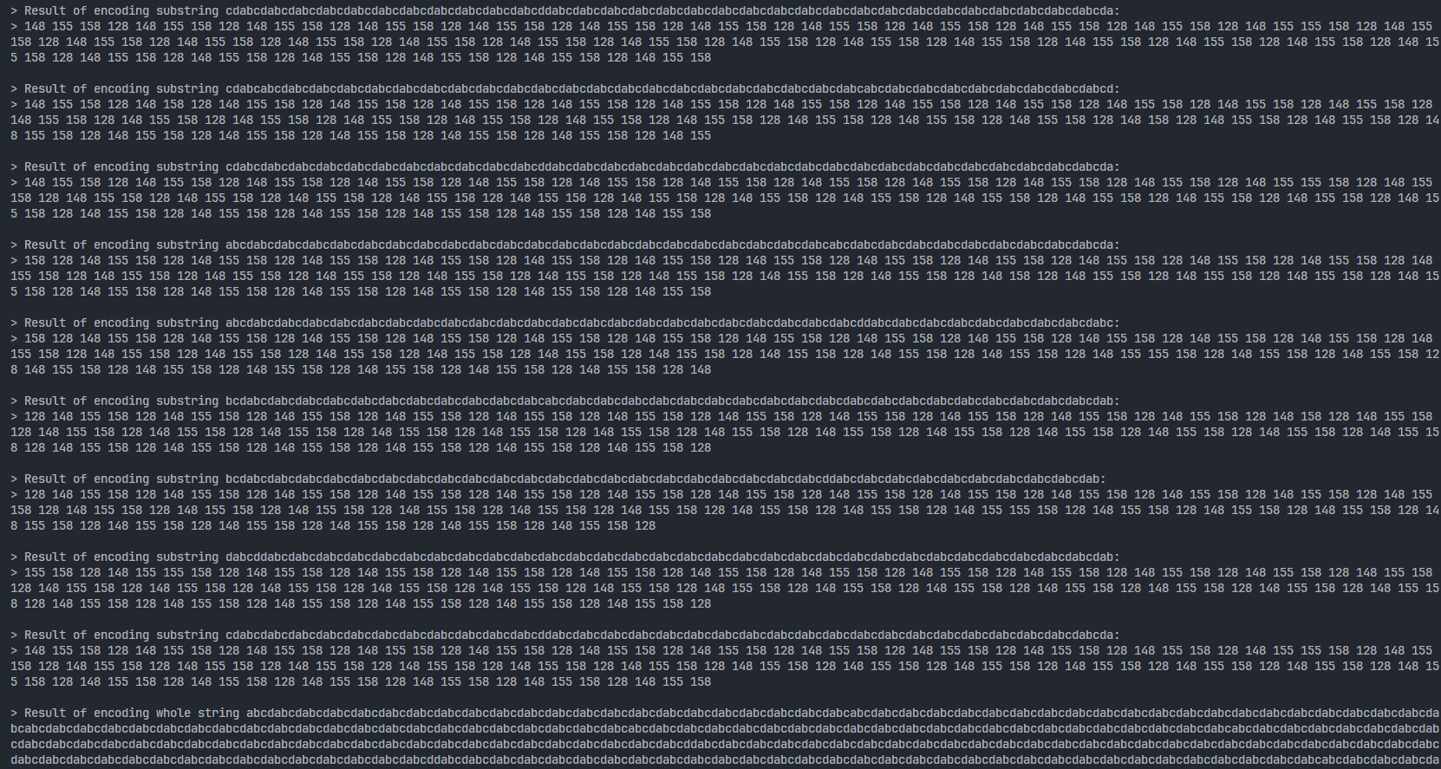

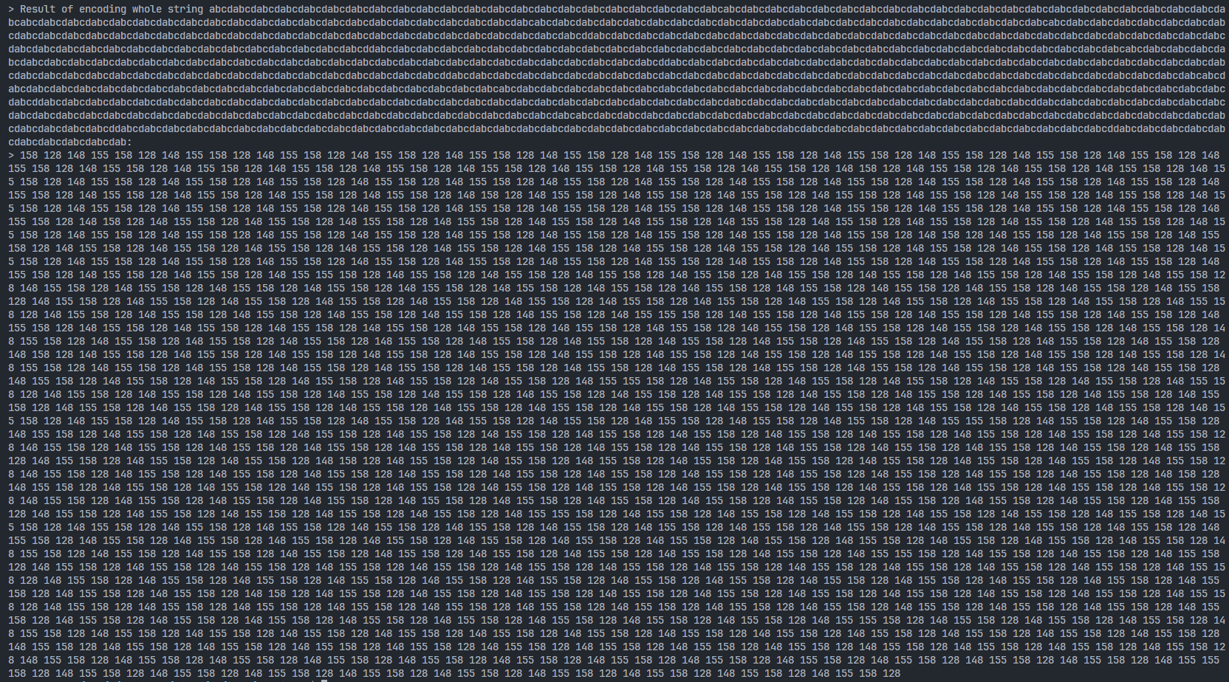

Ввод с флагом -in :

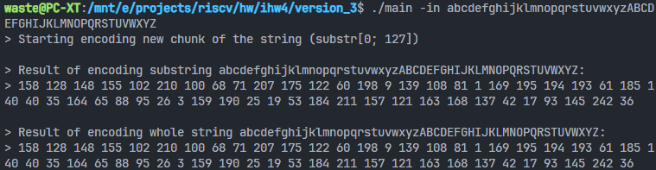

Ввод из консоли:

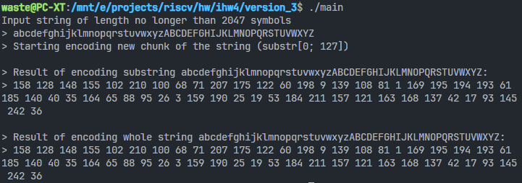

Как видно, результаты работы программы совпадают с результатами программ version 1 и version 2, реализованных с помощью библиотеки pthread.

Программа, реализованная с помощью библиотеки openMP, компилировалась с параметрами:

1. На Windows 10:
   1. Компилятор:  
      gcc version 13.2.0, built by msys2 project, environment mingw w64
   2. Версия языка: C17
   3. Флаги компиляции:  
      -std=c17 -g3 .\main.c -O2 -Wall -Wextra -Wpedantic -Wunused -Wconversion -Wshadow -Wnull-dereference -Wsign-conversion -Warith-conversion -Wint-conversion -Wcast-align=strict -Warray-bounds=2 -fopenmp -o main.exe
2. На Windows 10 в WSL2 с подсистемой Ubuntu 20.04.2:
   1. Компилятор:  
      gcc version 9.4.0
   2. Версия языка: C17
   3. Флаги компиляции:  
      -std=c17 -g3 ./main.c -O2 -Wall -Wextra -Wpedantic -Wunused -Wconversion -Wshadow -Wnull-dereference -Wsign-conversion -Wint-conversion -Wcast-align=strict -Warray-bounds=2 -fopenmp -o main